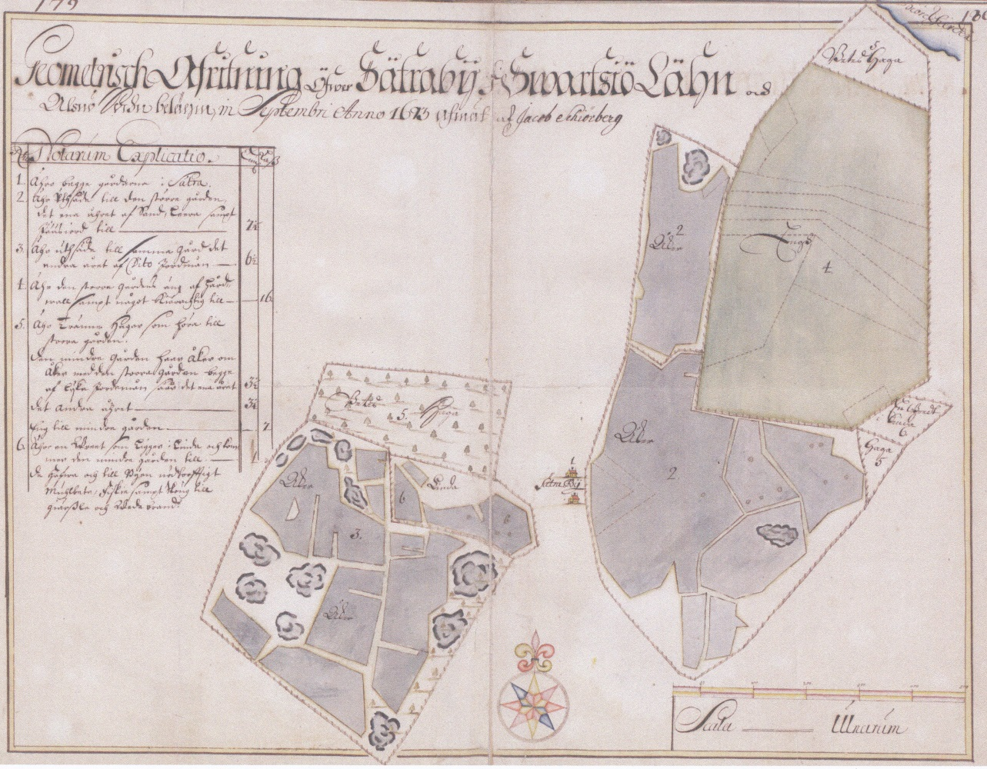 Geometrisk Afritning öfwer Sätraby i Swartsiö Lähn och Alsnö Sochn belägen in Septembri Anno 1693 afritat af Jacob Schiörberg
Sättra under 600 år
Äldsta kända omnämnande av Saetra i pergamentsbrev 1449. Gården tillhörde Tofta rättardöme som ägdes av rikets högsta kretsar, bl.a. kung Karl Knutsson Bonde. Efter olika ägare följde Sättra med Tofta till Gustaf Vasas arv och eget efter 1526. Det verkar som Sättra uppdelas på två torp i början av 1500-talet. Den större gården om 3 öresland räknades som kungens arv och eget. Den mindre om 1 öresland anges först som kronotorp. Den mindre gården anges senast 1571 som tillhörig Danvikens hospital.
Skatt att betala vid mitten av 1500-talet:
Den större gården: 11 öre, korn 10 spann, 1 lamm, 1 höna, 10 ägg, 1 sik, 2 dagsverken samt ett belopp för utfodring av överhetens hästar. Dessutom för Tiufwaholman (Fagerholm) och angränsande skär 2 öre. Den mindre gården 1 öre 15 penningar, korn 6 spann, ¼ får, ½ höna, 5 ägg 1½ lass ved och hälften så mycket för utfodring. Dessutom betalade bägge gårdarna kyrkotionde på i regel ½ spann råg och ½ spann korn vardera.

Skattetrycket ökade vartefter. 1624 finns en förteckning där skattepersedlarna är översatta till pengar. Det samlade skattetrycket för den större gården uppgick då till drygt 16 daler motsvarande värdet av 50 arbetsdagar vid Falu gruva eller drygt tre kor.

Adliga ägare från 1627/28.
Johan Skytte, Gustaf II Adolfs lärare m.m. bytte 1627 till sig den mindre gården från Danvikens hospital. Därmed redovisas gården som frälse. Den större gården förlänades 1628 på livstid till Anna von der Linde som varit amma till blivande drottning Christina. Anna gifte sig 1630 andra gången med Didrik Mein som var kunglig köksmästare. Makarna förlänades 1648 även Lindby. Sättra fick på 1640-talet säterirättigheter vilket tyder på att Anna och Didrik verkligen bodde där. Efter Annas död 1679 återgick gården till kronan men förpantades redan samma år till Anders Lindhielm, kammarråd, landshövding i Finland m.m.

Bägge Sättragårdarna indrogs till kronan under Karl XI:s reduktion. Den större gården från 1686 med 1685 års ränta. Att den mindre redovisats som frälsejord hjälpte inte, den indrogs 1691 med 1683 års ränta. I samband med ny skattläggning på 1690-talet upprättades kartan ovan. Gårdarna som tidigare räknats som helt respektive halvt hemman nedräknades då till ¼ respektive 1/8 hemmans. Förutom (de små) åkrarna hade byn betesmark och skog: ”nödtorftigt muhlbete, fiske, skoug till giärsle och wedbrand”.

Oavsett vem som hade rätten till räntan brukades jorden av åbor/landbor. Ibland skiftade de ofta, ibland blev de länge boende på respektive gård. Villkoren var uppenbart hårda. Från 1682 bodde i den ena gården Anders Matsson med hustru, två söner och den unga dottern Karin. Den 18 mars 1691 dog en späd son till Anders Matsson. Den 13 juni dog den då 27 åriga dottern Karin och två dagar senare både Anders Matsson själv och hans hustru Karin Pärsdotter. Anders var född i Mälby. Han blev 70 år och betecknades som gammal. Hustrun Karin var från Turinge i Södermanland och var vid sin död 42 år.

Erik Ersson var bonde i Sättra från 1677. Även han dog 1691. Han var från Munsö och blev 50 år gammal. Efter hans död bodde hans änka kvar i Sättra några år men 1695 angavs att all egendom gått åt till (skatte)skuld. Änkan ”sitter med tre små barn als intet till underhåld. Hemmanet öde.”

Men gårdarna repade sig. 1697 bodde i stora gården Anders Olufsson med familj och ofärdig och sjuklig syster. Men det var en hård tid. 1709 dog hans hustru Brita Ersdotter (f. Ekerö) 36 år gammal. Sedan pesten slagit till på Adelsö med början i augusti 1710 dog också Anders Olufsson och hans barn.

I den mindre gården bodde Lars Ersson med familj 1700. De klarade sig, han var kvar till 1726. Ny bonde i stora gården efter Anders Olufsson blev Staffan Hansson som kom från Mälby. Han kvar till början 1730-t och sedan hans änka ytterligare några år.

På kartan 1708 anges om Sättra: ”Inget notvarp för den myckna galstrandens skull. Men kunna dock med andra tygh fånga fiälsfisk uthi Biörkfiälen af Abbor, mört o geddor till husbehof. Uti Biörkfiählen 1 holm och tvenne skiär som till Byn lyder: Fagerholmen, Norrsckiere och Alsnöhorns skäret och kan föda 2ne kalfvar över sommaren.

I mindre gården bodde 1727 en ny bonde Olof Larsson, först med sin mor och en piga. Han gifte sig så småningom och blev kvar till Sättras skattläggning och avyttring 1772. I stora gården bodde fram till samma tid Bengt Larsson. En glimt av Sättra på 1700-talet kan man få tack vare då införda skatt på fönsterlufter. Stora gården betalade 1752 för 6 fönsterlufter à 3 öre silvermynt styck. Men vid den här tiden hade en rad nya skatter tillkommit. Man betalade förutom den gamla grundskatten på jorden och tionde till kyrkan m.m. även åboavgift, för bruk av tobak och consumtions accis för brännvinsbränning. Sedan början av 1600-talet erlades också mantalspengar, ett belopp för alla arbetsföra på varje gård. Olof Larsson betalade för 5 fönsterlufter. Det fanns på 1700-talet ännu fler extraskatter, bl. a. begravnings- och kröningshjälpen efter Fredrik I:s död 1751.

1741 nämns Sättra backstuga, där bodde sockenskräddaren Anders Andersson. o senare en änka. 1752 anges backstugan som raserad.

Sättra sålt till skatte 1772
1772 såldes hela Sättra. Som ny ägare anges Cornetten Strömhielm men det står också att skatterätten till hela byn tillhörde en löjtnant Hoffman till.

1781 anges i mantalslängden som ägare sockerbruksägaren Elias Brandel men han var i varje fall från början skattskriven och bodde i Stockholm. Från slutet av 1700-talet verkar hustrun Anna Maria Brandell (1758-1828) bo mer i Sättra, i synnerhet efter brukspatrons död 1804. Familjen var välbeställd. I samband med makens död donerade fru Brandel 20 + 50 riksdaler till fattigkassan.

Två döttrar Brandel gifte sig förmöget med två bröder Wallöf som ägde Husby på Munsö. Lisette/Elisabeth Brandell f. 1795 gifte sig med Johan Jacob Wallöf (1785-1813) och flyttade till Husby, Munsö 1807 som ägdes och brukades av maken. Systern Louise (1793-1821) gifte sig strax efter med Paul Gustaf Wallöf född på Munsö 1787 som på 1810-talet var arrendator på Sättra som ägdes av svärmodern. 1814 nyttjade han ett guldur och hade fyra jakthundar. Anna Maria Brandell ägde även hus vid Riddargatan i Stockholm och hade ett guldur. 1818 anges att hon själv nyttjade kaffe och sidenkläder. Gården skattade också för brännvinsbränning.

Paul Gustaf Wallöf och hustrun Lovisa Brandel flyttade 1819 till Munsö och arrenderade Bona. Där dog Louise/Lovisa 1821 endast 29 år gammal. Bouppteckningen efter Lovisa Brandel visar att familjen var rejält förmögen. Efter avdrag för skulder uppgick den behållna förmögenheten till drygt 20 000 riksdaler vilket motsvarade värdet av hela Husby med underlydande gårdar.

Anna Maria Brandellövertog själv driften av Sättra med hjälp av drängar till sin död 1828. Gården hade också ett mindre segelfartyg, en storbåt, som sköttes av en på gården bosatt båtskeppare.

Från 1812 tillkom vid Sättra torpet Fängsten. Där bodde avskedade soldaten Per Sundholm med familj till hans död 1832.

Anna Maria Brandel vid sin död på Sättra 1828 rejält förmögen. Bouppteckningen upptar silverbestick, ljusstakar och annat värda nära 1 000 riksdaler banco. Åtskilligt med glas och porslin. Fina möbler. Tre sidenklänningar och ett 20-tal enklare klänningar, päls med gråverksfoder m.m. Gården hade tre hästar, fyra oxar och sju kor. Dessutom får, grisar, gäss, höns och ankor. Fru Brandel hade också fordringar och värdepapper till ett värde av nästan 4 000 rdr samt stenhus vid Riddargatan i Stockholm, försäkrat till 3 000 rdr. Förmögenheten uppgick netto till mer än 12 000 rdr.

Sättra ärvdes av döttrarna och deras efterkommande. Sedan J.J. Wallöf dött 1813 hade Elisabet Brandel gift om sig med major Carl Silfversvärd. Han eller makarna arrenderade Husby som formellt ägdes av J.J. Wiklöfs omyndiga barn. I egenskap av förmyndare för sonen Gustaf Magnus (f. 1809) köpte Paul Gustaf Wallöf 1830 brorsbarnens hälft av Sättra för 4 000 riksdaler banco. Den unge Gustaf Wallöf övertog Sättra samma år, gifte sig 1832 och arrenderade en tid även Kunsta av baron Giertta på Bona. Men 1843 flyttade Gustaf Wallöf till Ölsta, Färentuna som han då också ägde.

Ny ägare 1845
Sättra såldes 1845 för 10 000 riksdaler banco till förre nämndemannen Johan/Jan Ersson som ironiskt nog bodde på Sättra på Munsö. Ersson bodde kvar på Munsö Sättra men drev själv Sättra på Adelsö med hjälp av tre statdrängar m.fl. Vid gården fanns också en fiskare. Fiskare vid Sättra var 1847 – 1868 Carl Gustaf Rydberg som närmast före varit arbetskarl i Färentuna men tidigare arrendator på Adelsö.
Efter soldaten Sundholms död anges torpet Fängsten som öde under några år men försvinner sedan från mantalshandlingarna. 1842 inflyttade Ytterenhörna sockenskräddaren J. Fr. Thuring som anges bosatt i Fredrikslund som verkar ligga på samma plats som tidigare Fängsten, Från 1840 anges under Sättra ägor även Sylhof som bebos av olika arbetskarlar eller drängar med familjer. Från 1862 anges under Sättra även Löfskog bebott av en arbetskarl med familj.

Omkring 1860 kom Sättra åter i familjen Wallöfs ägo. Som ägaren anges 1861 C.J. Wallöfs arvingar. Carl Jakob Wallöf var född på Husby Munsö 1808 och hade på 1830-talet tagit över Husby efter sin styvfar major Silfversvärd. Med sin familj flyttade han till Stockholm 1856 men har därefter ha köpt Sättra på Adelsö men senare ganska snart dött. Sättra sköttes av en rättare Johan Gabriel From som kom från Munsö.
1866 såldes Sättra av änkefru Emilie Carolina Lovisa Wallöf född Åkerhielm för 19 000 rdr riksmynt till inspektoren Carl Sundvall och ångbåtsbefälhavaren Wilhelm Andersson. Tre år senare övertog kapten Andersson Sundvalls hälft av Sättra för 9 500 rdr riksmynt samt 2 500 rdr för hälften av kreaturen, inventarier och växande gröda.

Kapten Andersson blev kvar på Sättra i mer än 40 år. 1909 sålde han Sättra till Ludvig Kihlqvist f. 1870. Kihlqvist var utbildad folkskollärare men också barnavårdsinspektör i Stockholm. Föräldrarna hade 1893 flyttat till Adelsö och köpt Lilla Karlslund. 1911 startade Kihlqvist Sättra barnkoloni. Han tog emot barn från Stockholm. Det var både fosterbarn och sommarbarn. Barnen bodde i nyuppförda villor som var och en hade sin föreståndare och sin personal. Skolan var gemensam. Sättra blev som ett eget samhälle med jordbruk, trädgårdsdrift, smedja, snickeri, affär m.m. Kihlqvist hade också egna skutor.

1922 sålde Kihlqvist Sättra till Stockholms stad. I uppgörelsen ingick att Kihlqvist fick option på arrendet av Sättra och att han fick besittningsrätt till Herrgården och åtta tunnland trädgårdsjord. Verksamheten fortsatte som förut och 1926 byggdes vad som senare kallades Storgården för nystartade Sättra hushållsskola. 1935 startades Nygårds arbetshem som tog emot unga män som ansågs något efterblivna.
Hushållsskolan upphörde 1938. 1946 flyttades barnen till barnbyn Skå. Kihlqvist frånträdde Sättra.

När Stockholms stad 1946 tog över Sättra blev gården arbets- och sysselsättningshem för psykiskt handikappade. 1971 togs verksamheten över av landstinget och bl.a. modernt kök med matsal tillkom. 1995 tog Ekerö kommun över den kvarvarande verksamheten som drevs som dagverksamhet med ett fåtal platser. 1997 upphörde landstingets verksamhet helt. 2002 såldes Sättra till Fastighets AB Björkfjärden.

Uppgifterna om Sättra under Kihlqvists tid kommer från Kalle-Wille Jacobsson.

